Schneller Hockeyrasen aus nachwachsendem Rohstoff
Weltweit erster Poligras Tokyo GT für den Crefelder HTC
Poligras Tokyo GT heißt das neue Kunstrasensystem für Hockey, das Polytan als offizieller Global Supplier des Welthockeyverbands FIH (International Hockey Federation) für die Olympischen Spiele 2020 in Tokyo entwickelt hat. Das dunkelblaue Spielfeld ist nicht nur schneller als jemals zuvor, sondern erstmals bestehen die Kunstrasenfasern überwiegend aus einem biobasierten Kunststoff von Braskem. Über die weltweit erste Installation des Poligras Tokyo GT freuen sich die Hockeyspieler des Crefelder HTC: Im September 2018 wurde die Gerd-Wellen-Hockeyanlage in Krefeld damit ausgestattet.
Der Crefelder Hockey und Tennis Club 1890 e. V. (kurz: Crefelder HTC) hat knapp 600 aktive Hockeyspieler und zählt zu den erfolgreichsten Hockeyklubs Deutschlands. So spielt beispielsweise die erste Feldhockey-Herrenmannschaft seit 2001 durchgehend in der ersten Bundesliga und gewann in der Saison 2005/2006 die Deutschen Meisterschaften und 2006/2007 den Europapokal der Landesmeister.
Auf der vereinseigenen Gerd-Wellen-Hockeyanlage finden regelmäßig hochklassige Hockeyturniere statt – wie zuletzt die Deutschen Feldhockey Meisterschaften (FINAL FOUR 2018) im Juni. Damit auch die nächste Endrunde der FINAL FOUR 2019 im Mai ein voller Erfolg wird, hat der Verein, die Stadt und das Land gemeinsam rund 500.000 Euro in ein neues Hockeyspielfeld investiert – und natürlich auch, weil der bestehende Kunstrasen Sidney nach 15 Jahren in die Jahre gekommen war und ausgedient hatte.
Die Wahl für das neue Spielfeld fiel auf einen Poligras Tokyo GT, der von Polytan im Hinblick auf die Olympischen Sommerspiele 2020 in Japan entwickelt wurde. Clubmanager Robert Haake über den neuen Kunstrasen: „Poligras Tokyo GT ist derzeit der beste Hockeyrasen der Welt und wir freuen uns sehr, dass er weltweit zum ersten Mal bei uns installiert wurde.“ Außerdem geht er davon aus, dass der blaue Untergrund eine enorme Sogwirkung auf andere Mannschaften ausüben wird. „Wir rechnen damit, dass viele Nationalteams Trainingseinheiten bei uns absolvieren möchten“, so Haake weiter. Zwei weitere Spielfelder mit einem Poligras Tokyo GT sind in Mönchengladbach geplant bzw. in China bereits fertiggestellt.
Zukunftsträchtige Investitionen in ihre Sportstätten haben beim Crefelder HTC Tradition. Bereits 1990 wurde das erste Kunstrasenspielfeld installiert, das bislang zweimal erneuert wurde – in den Jahren 2003 und 2018. Mit der Installation des Poligras Tokyo GT im Jahr 2018 hatte nach 28 Jahren auch erstmals der stoßdämpfende Untergrund ausgedient und wurde durch eine 35 mm dicke Elastikschicht PolyBase GT ersetzt. PolyBase GT zeichnet sich durch eine hohe Umweltverträglichkeit aus – wie auch das Kunstrasensystem Poligras Tokyo GT. Erkennbar ist dies an der Bezeichnung GT, die für das neue Label GT Green Technology steht.
Eine verbesserte Umweltbilanz erzielt der Kunstrasen Poligras Tokyo GT durch den Einsatz des biobasierten Kunststoffes I’m greenTM von Braskem, Weltmarktführer auf diesem Gebiet. Das Polyethylen (PE) Basismaterial für die Filamente besteht anteilig zu 60 Prozent aus nachwachsenden Rohstoffen. Eine Ausweitung auf 100 Prozent PE Basismaterial ist möglich, jedoch zu höheren Kosten. Wie sich in der Erprobung zeigte, verbessert das neue Material nicht nur die Ökobilanz des Kunstrasens, sondern optimiert auch noch die Spieleigenschaften der Rasenoberfläche: Die Balllauflänge nimmt gegenüber dem Vorgängerprodukt um bis zu 25 Prozent zu. Das verspricht ein noch schnelleres und dynamischeres Hockeyspiel mit noch präziseren Spielzügen.
Die Elastikschicht PolyBase GT ist der jüngste Zugang in die Green Technology-Produktfamilie von Polytan. Das Produkt PolyBase GT verdankt seine Nachhaltigkeit einem neu entwickelten Bindemittel zur dauerelastischen Verbindung der Granulate, bei dessen Herstellung CO₂ eingespart wird.
Neben den ökologischen Aspekten und den verbesserten Spieleigenschaften besticht der neue Hockeykunstrasen Poligras Tokyo GT in Krefeld durch seine blaue Spielfeldfarbe. Seit den Olympischen Spielen 2012 in London ist diese quasi Standard bei hochklassigen Hockey-Wettbewerben. Durch die blaue Oberfläche erhöht sich der Kontrast zum gelben Hockeyball und der Spielverlauf lässt sich einfacher verfolgen. Davon profitieren Spieler, Stadionbesucher und vor allem die Zuschauer an den Fernsehgeräten. Für eine professionelle TV-Übertragung hat der Crefelder HTC das Spielfeld sogar größer angelegt als es das Standardmaß von 100 x 60 Yards (oder 91,4 x 55 m) vorgibt – so können auch LED-Banden entlang des Spielfeldrandes für Fernsehübertragungen aufgestellt werden.
Bildunterschriften:
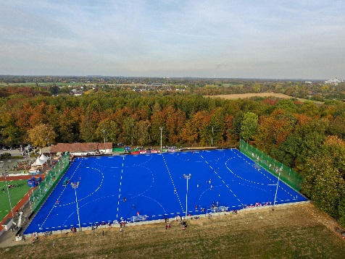 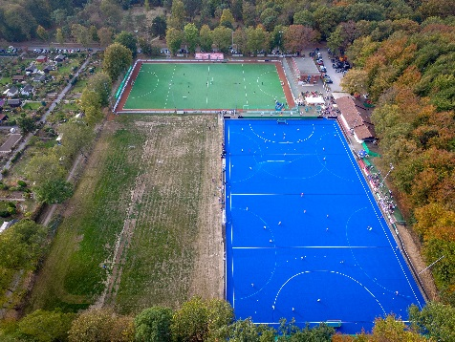
CHTC Krefeld_Poligras Tokyo GT (1)_(3).jpg
Als erstes Spielfeld weltweit wurde die Gerd-Wellen-Hockeyanlage des Crefelder HTC mit einem Poligras Tokyo GT ausgestattet – einen Hockeyrasen, der von Polytan für die Olympischen Spiele 2020 in Tokyo entwickelt wurde.
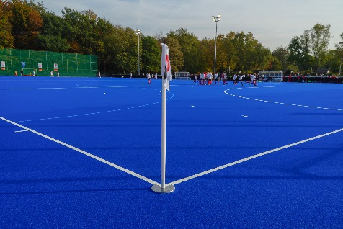
CHTC Krefeld_Poligras Tokyo GT (6).jpg
Auf dem blauen Belag ist der gelbe Hockeyball deutlich besser zu erkennen als auf einem grünen Untergrund – ein Vorteil, der sich vor allem bei Fernsehübertagungen auszahlt und deshalb bei internationalen Hockey-Veranstaltungen quasi Standard ist.
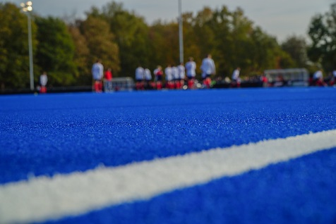
CHTC Krefeld_Poligras Tokyo GT (5).jpg
Obwohl der neue Kunstrasen Polytan Poligras Tokyo GT überwiegend aus biobasiertem Kunststoff gefertigt wird, ist er in seiner Performance schneller und präziser als jemals zuvor.

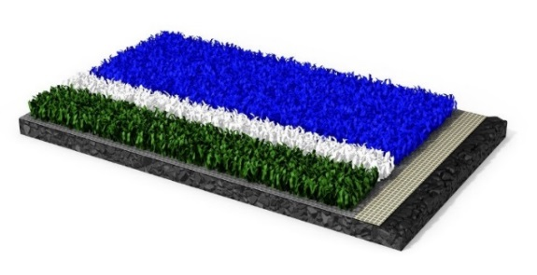
Polytan_Poligras_Tokyo GT.jpg
Der neue Hockeyrasen Poligras Tokyo GT überzeugt nicht nur durch seine exzellenten Spieleigenschaften, sondern zusätzlich durch seine Umweltverträglichkeit: die Filamente bestehen erstmals zu über 60 Prozent aus einem biobasierten Kunststoff von Braskem.

Bildnachweis (alle): Polytan
Polytan_GT_Green_Technology.jpg (Foto: Polytan)
Alle besonders nachhaltigen Produkte von Polytan sind mit dem neuen Label GT Green Technology gekennzeichnet.

Polytan GmbH:
Den optimalen Boden für sportliche Erfolge bereiten – diesen Anspruch verfolgt Polytan seit 1969. Stets die modernsten sportmedizinischen Erkenntnisse im Blick, entwickelt der Spezialist für Sportböden im Außenbereich seine Kunststoff-Sportbeläge und Kunstrasensysteme kontinuierlich weiter. So besitzen die Spielfelder aus Kunstrasen heute beispielsweise ein naturnahes Rasengefühl und sehr gute Spieleigenschaften. Hochwertige Kunststoffbeläge sind von stoßdämpfenden Fallschutzböden über multifunktionale Allwetterplätze bis hin zu Highspeed-Oberflächen für internationale Leichtathletik-Veranstaltungen erhältlich. Neben eigener Entwicklung, Herstellung und Einbau der Sportböden zählt auch ihre Linierung, Reparatur, Reinigung und Wartung zum Leistungsspektrum von Polytan. Sämtliche Produkte entsprechen den aktuellen nationalen und internationalen Normen und verfügen über alle relevanten Zertifikate internationaler Sportverbände wie FIFA, FIH, World Rugby und IAAF.

Kontakt Agentur:
Seifert PR GmbH (GPRA)
Barbara Mäurle
Zettachring 2a
70567 Stuttgart
0711 / 77918-26
barbara.maeurle@seifert-pr.de

Kontakt Unternehmen:
Polytan GmbH
Tobias Müller
Gewerbering 3
86666 Burgheim
08432 / 8771
tobias.mueller@polytan.com

